Berechnung eines Konfidenzintervalls mit Approximation der Binomialverteilung

durch die Normalverteilung

In diesem Dokument ist eine näherungsweise Berechnung des Konfidenzintervalls vorgezeigt. Zur Lösung der Maturaaufgaben reicht es aus.

**Bsp1:**

Vor einer Wahl wird in einer Meinungsumfrage mit 500 Befragten erhoben, dass 120 die Partei A wählen würden. Gib ein 95%-Konfidenzintervall an, in dem sich der wahre Anteil in der gesamten Wählerschaft befindet.

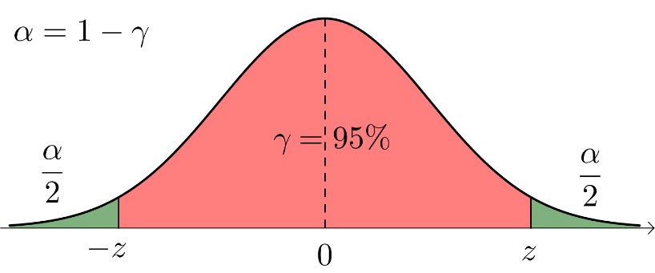

|  |
| --- |
| Definition: Zur Schätzung eines unbekannten relativen Anteils p eines Merkmals in der Grundgesamtheit wird eine Stichprobe vom Umfang n erhoben. Das Konfidenzintervall mit der Sicherheit γ ist jener Bereich, in dem sich p mit einer Wahrscheinlichkeit von γ befindet. |

Lösung von Bsp1: Der Punktschätzer $\hat{p}$ wird berechnet durch 120/500 = 0,24. Näherungsweise nehmen wir an, dass das Konfidenzintervall identisch ist mit jenem symmetrischen Bereich, in dem der Anteil einer anderen zufällig ausgewählten Stichprobe mit 95%-iger Wahrscheinlichkeit liegt.

$$σ=\sqrt{n∙\hat{p}∙\left(1-\hat{p}\right)}=\sqrt{120*0,76}≈9,55$$

$P\left(X≤A\right)=\frac{1-γ}{2}$ (symmetrisch, daher sind beide Bereiche außerhalb 2,5%)

Normalcdf(-1e99,X,120,9.55) – 0.025 = 0 Lösen mit dem Solver liefert als untere Grenze 101 und aufgrund der Symmetrie als obere Grenze 139. In Prozenten ausgedrückt lautet das Konfidenzintervall [0,202; 0,278]

**Bsp2:**

In einer Meinungsumfrage unter 500 zufällig ausgewählten Personen zu Gentechnik in Lebensmitteln lehnen 80% der Befragten diese ab. Aufgrund dieses Ergebnisses gibt das Meinungsforschungsinstitut an, dass der Anteil der Personen, die Gentechnik in Lebens­mitteln ablehnen, zwischen 76% und 84% liegt.

Mit welcher Sicherheit kann diese Behauptung aufgestellt werden?

D.h. mit welcher Wahrscheinlichkeit liegt die Anzahl der Befragten die die Gentechnik ab­lehnen im vom Meinungsforschungsinstitut angegebenen Konfidenzintervall?

Berechnung der Überdeckungswahrscheinlichkeit mit der Binomialverteilung:

$0,76∙500=380$ $0,84∙500=420$

$$P\left(380≤X≤420\right)=binomcdf\left(500;0,8;420\right)-binomcdf\left(500;0,8;379\right)$$

$$P\left(380≤X≤420\right)=0,97824$$

Mit einer Wahrscheinlichkeit von 97,8% kann gesagt werden, dass der Anteil der Personen, die Gentechnik in Lebens­mitteln ablehnen, zwischen 76% und 84% liegt.

Berechnung der Überdeckungswahrscheinlichkeit mit der Normalverteilung:

$$μ=n∙\hat{p}=500∙0,8=400 σ=\sqrt{n∙\hat{p}∙\left(1-\hat{p}\right)}=\sqrt{80}≈8,944$$

$0,76∙500=380$ $0,84∙500=420$

$$P\left(380≤X≤420\right)≈normalcdf\left(380;420;400;\sqrt{80}\right)$$

$$P\left(380≤X≤420\right)≈0,97465$$

Mit einer Wahrscheinlichkeit von 97,5% kann gesagt werden, dass der Anteil der Personen, die Gentechnik in Lebens­mitteln ablehnen, zwischen 76% und 84% liegt.

**Die Berechnung mit der Normalverteilung ist ungenauer!**